КИМОНО
Японка в кимоно воплощает эталон сдержанной грации, мягкой женственности и скромного обаяния. Самые миниатюрные и изящные иностранки, надев кимоно, не в состоянии выразить ту естественную гармонию пластики, которой чаруют японки. То, что именно кимоно «участвует» в создании образа, подтверждается тем, что в европейской одежде те же японские дамы воспринимаются иначе. Издавна одежде в японском обществе придавалось большое значение. В знаменитых литературных произведениях эпохи Хэйан (IX–XII вв.) – романе «Гэндзи-моногатари» и «Записках у изголовья» — очень много внимания уделено описаниям костюмов. В самом начале XIV в. придворная дама Нидзё написала «Непрошеную повесть», в которой так же, как и ее хэйанские предшественницы, подробно представила, как одеты ее герои. Именно с такой сцены начинается повествование: «...Дамы, служившие во дворце Томикодзи... появились в зале для дежурных, соперничая друг с другом блеском нарядов
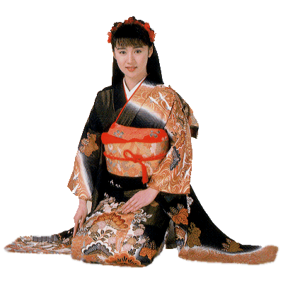
Большинство орнаментов для кимоно были взяты из традиционных сюжетов четырех времен года, которые были широко распространены в живописи. Поэтому красота одежды неразрывно связывалась с красотой природы. Орнамент и цвет кимоно и всех его принадлежностей, включая пояс, должны отражать сезон года и тем самым гармонировать с окружающей природой, благодаря этому человек, надевающий кимоно, более чутко воспринимают малейшие изменения, происходящие вокруг. Основой философии японского костюма служат три понятия - любовь, красота и этикет (яп. - рэй). Иероглиф рэй имеет старое чтение ия, которое является возгласом восхищения и благоговения перед силами, давшими жизнь всему мирозданию. Это чувство благодарности и уважения к природе и всему сущему содержит в своей основе принцип этикета (рэй).
Кроме того, одежда, скрывающая тело, уравнивает между собой людей разных возрастов друг перед другом и перед окружающими. Кимоно подчеркивает зрелость пятидесятилетнего человека, внутреннее спокойствие шестидесятилетнего, в семьдесят лет - строгую красоту, а в восемьдесят - философичный покой души. Это позволяет человеку идти через годы, только совершенствуя свой дух и приобретая мудрость, без ощущения, что он что-то теряет.
Кимоно складывается только определенным образом, и если оно сложено правильно, то получается прямоугольник. Когда человек правильно складывает то, что было надето должным образом, считают японцы, то в нем естественно воспитывается аккуратность и эстетизм в отношении повседневных дел. Существует множество видов одежды-кимоно. К примеру, дома и в отелях люди часто носят юкату – легкое кимоно, вроде халатика. Его же носят девушки летом на народных фестивалях – оно недорогое, его легко одеть, и в нем не жарко. Празничное же кимоно стоит очень дорого, как автомобиль. Поэтому его обычно берут на прокат. Или передают по наследству. Плюс – в одевании кимоно и завязывании «оби» ( это пояс) без помощи специалиста не обойтись. Для этого нужно закончить соответсвующие курсы. Так что все идут либо к старым бабушкам, либо в специальные агентства, где клиентку одевают, как манекен.
История кимоно
История кимоно, необычайно интересная и многообразная, является одной из прекрасных страниц японского декоративного искусства, в которой ярко отражены этика, эстетика и особенности бытовой культуры японского народа.
Любой национальный костюм так или иначе отражает особенности материальной и культурной жизни народа, в том числе и национальный характер.
Это в полной мере относится и к кимоно, которое в XX веке приобрело большую популярность в мире. Тип кроя, силуэт, отдельные детали и мотивы активно использовались в интернациональной моде, но само кимоно в его традиционном виде по сей день остается для иностранцев одной из наиболее труднопостигаемых областей японской культуры. Есть немало представителей западного мира, до тонкостей изучивших японский язык и литературу, музыку, чайную церемонию, икэбану, боевые искусства и т.д., но даже они не умеют обращаться с традиционным японским кимоно. Много говорилось и писалось о том, что кимоно действительно зрительно корректирует пропорции тела, но дело не только в создании иллюзии стройности. Кимоно не просто регламентирует рисунок и ритм движений, но и является своего рода фокусом национальной психологии. Японка в кимоно воплощает эталон сдержанной грации, мягкой женственности и скромного обаяния. То, что именно кимоно "участвует" в создании образа, подтверждается тем, что в европейской одежде те же японские дамы воспринимаются иначе.
В рамках любой культуры рождение, брак и смерть - это три события, которые всегда имели особое значение в жизни человека. В Японии с ними также связаны многочисленные обряды, для которых, несмотря ни на что, используют исключительно традиционную одежду. Костюм, подобранный по всем правилам, в этих случаях является залогом будущего благополучия, а через комплекс использованных в нем символов осуществляется связь с предками и богами. Японцы, создавая свою культуру, не боролись с природой, как это было на Западе, а приспосабливались к ней. В этих условиях и сформировался японский костюм, заключавший в себе эталон гармонии с природой. Кимоно имеет стандартный крой по прямым линиям, который не соответствует очертаниям тела. Эта особенность позволяет легко подстраивать одежду под определенную фигуру. Европейский костюм, изготовленный на заказ, будет хорошо сидеть на человеке, независимо от его вкуса. А вот посадка японского кимоно полностью зависит от мастерства и хорошего вкуса того, кто его надевает. Поэтому сам процесс надевания кимоно становится творческим актом, что превращает каждого человека в художника, создающего индивидуальный образ. Поэтому японский национальный костюм подчеркивает не так внешность человека, как его характер. Кстати, кимоно практически не возможно надеть самостоятельно, что говорит об ориентированности японского общества на коллектив. Кимоно плотно оборачивает тело с ног до головы, что воспитывает в человеке смирение и покорность. Длинная юбка без разреза, широкие рукава и пояс, подобный корсету, полностью меняют все движения человека. Они становятся неторопливыми и мягкими, что создает ощущение спокойствия и уверенности в себе. Кроме того, одежда, скрывающая тело, уравнивает между собой людей разных возрастов друг перед другом и перед окружающими. Кимоно подчеркивает зрелость пятидесятилетнего человека, внутреннее спокойствие шестидесятилетнего, в семьдесят лет - строгую красоту, а в восемьдесят - философичный покой души. Это позволяет человеку идти через годы, только совершенствуя свой дух и приобретая мудрость, без ощущения, что он что-то теряет.
Кимоно складывается только определенным образом, и если оно сложено правильно, то получается прямоугольник. Когда человек правильно складывает то, что было надето должным образом, считают японцы, то в нем естественно воспитывается аккуратность и эстетизм в отношении повседневных дел.
Существуют строгие правила поведения, согласно которым считается неприличным, если человек одетый в национальный костюм по неосторожности показывает ноги или другие части тела, скрытые одеждой. Такие правила уравнивают женщин всех возрастов друг перед другом и перед окружающими, т.к. никто не видит внешней привлекательности молодого тела или потускневшей красоты человека в возрасте, отчего не возникает ни зависти, ни разочарования.
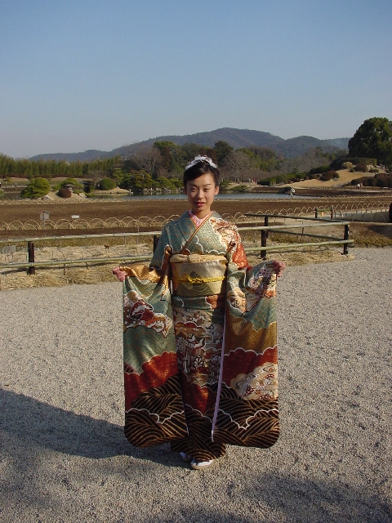
Что еще возникает в мыслях при упоминании Японии?
Верно! ГЕЙША!!!!
И так.... ГЕЙША!!!!
Японское слово гейша(гейся) образовано из 2 иероглифов:
"гей" – искусство и "ся" – человек. Так что в переводе получится – "человек искусства".
Популярность и красота гейши стали измеряться статусом приглашающего её чайного дома. Отдых с гейшами включал в себя роскошное застолье, светскую беседу и секс. Половые потребности удовлетворяли проститутки – юдзё, ну а культурные – гейся. Первой гейшей была Касэн из дома Огия, сначала работавшая юдзё, а затем начавшая самостоятельный бизнес. Основным достоинством гейся было умение весело и остроумно поддерживать беседу. Они читали стихи, пели песни, танцевали, аккомпанировали мужскому пению, организовывали веселые игры. Основным музыкальным инструментом для гейся был трехструнный сямисэн. Первые женщины-гейши не были красавицами, да и одеты были скромно по сравнению с проститутками юдзё. Интимная близость с гейшей за деньги была делом исключительно редким, к тому же гейши не специализировались на каких-то особенных видах. А для того, чтобы сделать гейшу своей любовницей, мужчине было недостаточно хорошо заплатить – он обязательно должен был обладать ики –элегантностью и утонченным стилем поведения. В отличие от юдзё, гейши работали не только и не столько в "злачных местах". Они приходили по вызовам и на дружеские мужские вечеринки. Самые известные в Японии гейши живут в Киото в квартале Гион, где уже двести лет существует подобный социальный институт, который чтится японцами и никак не отвечает слухам и рассказам, привезенным наивными интуристами. Стереотип о том, что гейша - это проститутка высокого класса сложился в середине прошлого века. Американские солдаты, оккупировав территорию Японии, не очень разбирались в тонкостях происхождения гейш и их явных отличиях от простых ремеслениц любовных утех.
Гейши – своеобразный осколок старого феодального уклада жизни Японии. Нарядные, с высокими старинными прическами, они далеки от реальной действительности и напоминают скорее красавиц с антикварных гравюр.
Ученица (майко) отличается от гейши длиной рукавов кимоно (у майко они короче). Как только полный курс обучения майко пройден, остается последний ритуализированный обряд, после которого она переходит в ранг гейши. Это лишение девственности ("мизу-агэ"). Для обряда нанимается специальный человек среднего возраста. Молодой не подходит из-за неопытности и невоздержанности. Проведение мизу-агэ занимает семь дней. Окасан, глава общины гейш, готовит специальную комнату с мягкой и удобной постелью, в изголовье укладывается три яйца, а сама окасан скрывается за перегородкой в соседнем помещении. В дальнейшем, во время проведения обряда, окасан покашливает, чтобы майко не чувствовала себя одинокой.
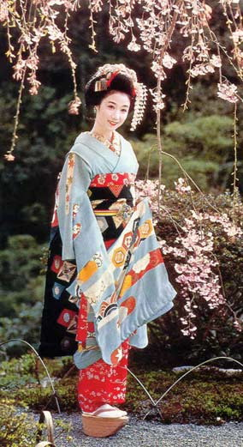
В начале 20 века гейш насчитывалось около 80 тыс., а к концу столетия их осталось не более двух тысяч.
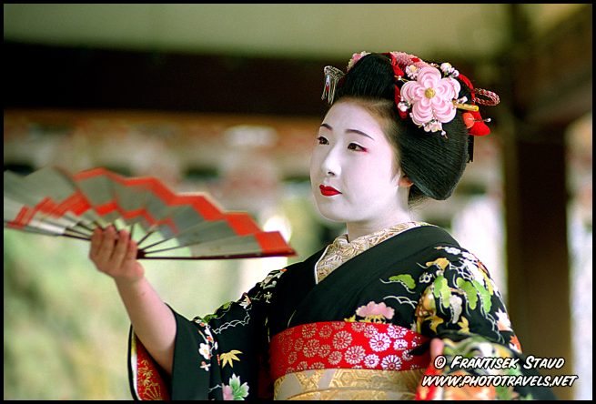
Существует две версии появления гейш на земле Японии. Приверженцы первой версии считают, что прародительницами гейш были две предприимчивые особы, которые решились в одиннадцатом веке заработать деньги и славу необычным представлением для священных воинов. Нарядившись в парадные одежды своих зрителей – белые длинные платья, высокие шапки, и, прикрепив мечи к поясу, они пустились в пляс… Гости были так ошеломлены, что, спустя несколько дней, барышни стали самыми яркими персонажами на всех званных приёмах. С годами белые одежды немного разнообразили – юбки покраснели, а мечи вышли из моды. Вторая версия гласит, что первоначально в гейши допускались только представители сильного пола, и развлекали они отнюдь не высшее общество. Гейша-мен входили в состав так называемого «водного мира», что, по сути, являлось аналогом парижского «двора чудес». Постепенно мужчины остались не удел, поскольку публике больше импонировали плавные танцы белоснежных мотыльков в исполнении женщин. Как только произошла эта революция полов, гейши сразу приобрели более чем достойную репутацию - красавиц начали приглашать на чайные церемонии. Первоцветы Пору юности в «мире цветов и ив» (вселенная гейш) олицетворяют майко (15-20 лет). Именно их стараются запечатлеть на страницах буклетов про Японию, поскольку только на майко можно увидеть знаменитые окобо чёрного цвета (деревянные сандалии на очень толстой деревянной подошве) и невероятно яркие кимоно с преобладанием алого и золотого. К алому цвету у японцев особенно трепетное отношение – они верят, что «кровь палитры» приносит удачу, счастье и укрепляет здоровье женщин.
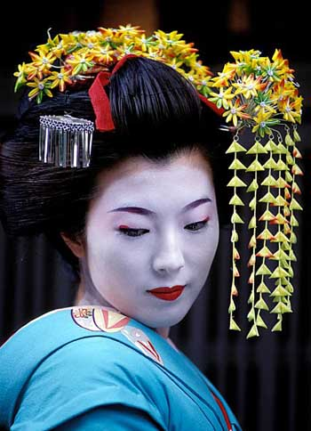
Макияж майко заслуживает отдельного внимания, ведь каждый штрих кисти и используемая гамма цветов должны не только подчеркнуть красоту японской богини, но и символизировать все чаянья и грёзы мужчины, утомлённого серыми буднями. Рацион красоты райской птицы:
Чтобы восстановить лепестки каждая женщина-цветок использует следующее изобретение, передаваемое из поколения в поколение:
В целебную глину добавьте измельчённый в порошок овёс, рисовые отруби, мелко нашинкованные морские водоросли, цветки ромашки. Заправьте этот своеобразный салат маслами жожоба, шиповника, ромашки (всего по чайной ложечки) и добавьте немного воды (до придания массе густоты пасты) – аккуратно вотрите маску в кожу лица и оставьте на десять - пятнадцать минут. Смывать прохладной минеральной водой (без газа).Самыми большими секретами идеальной кожи у гейш считаются: Яблочный уксус и морская соль.
Нет такого средства, куда бы японки не добавляли пару-тройку ложечек перебродившего яблочного сока.
Они добавляют его в шампунь, для профилактики перхоти, обезжириванья корней волос, стимуляции волосяного подсева; добавляют в ванну, чтобы сохранить кожу молодой и здоровой; в средства для снятия макияжа (только не с глаз, в этом случае используется только масло жожоба); добавляют несколько капель в масла камелии, ромашки, лаванды, розмарина, смешивают с экстрактом корня алтея аптечного, крапивы и питают этими смесями личико.
Морскую соль смешивают с соком алое, грязью, морскими водорослями и, натирая этими составами тело, стирают воспоминания о целлюлите, растяжках, черных точках, шелушащейся коже, тяжёлом дне, ссорах и проблемах.
Пудра гибискуса
Дабы эбонитовые волосы не истончались под грузом париков, умницы-гейши моют голову отваром из лепестков гибискуса, а также добавляют порошок этого растения в маски и кондиционеры для волос… как говорится «подобное подобным»!
Давным-давно, гонорар, получаемый гейшей, назывался «цветочные деньги», поскольку королеве чайных церемоний полагались деньги, потраченные на покупку ароматизированных палочек, которые сожгли за время её пребывания в чайна-хаусе.
Laura
3.4.2007, 7:16
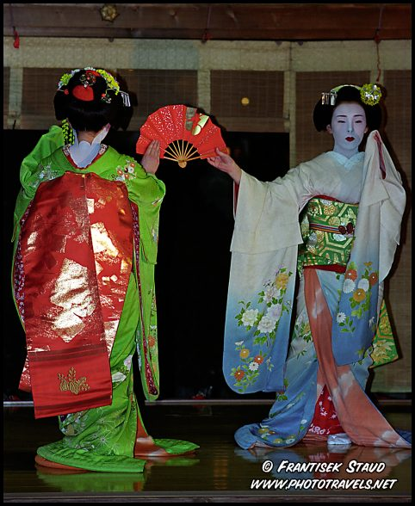
«Мир цветов и плакучих ив» - первая и невероятно успешная попытка японских женщин организовать собственный бизнес, где мужчинам отводились роли парикмахеров, портных и учителей. Мудрость японских красавиц проявилась в том, что они не только получили право зарабатывать огромные деньги, заслужили почёт, уважение и восхищение всего мира, но и избежали гендерных конфликтов, неизменно сопутствующих всем женщинам, шагнувшим в мир больших капиталов и инвестиций (особенно в стране, где инь и янь равноправны только на картинке).
Труд и быт гейши
Труд гейши в основном проходит в чайных домах и традиционных японских ресторанах, где гейша выступает хозяйкой вечеринки, развлекая гостей-мужчин. Гейша должна направлять беседу и способствовать веселому времяпрепровождению своих гостей, зачастую флиртуя с ними, но сохраняя при этом свое достоинство. Заработок гейши в чайном доме обычно составляет фиксированная почасовая плата за её труд.
Однако наиболее талантливые и успешные гейши демонстрируют своё умение играть на музыкальных инструментах, петь и танцевать на периодически проводимых представлениях, открытых для широкой публики. Подобные выступления позволяют гейше стать широко известным и популярным персонажем.
С 18 лет гейша получает возможность работать по персональному графику, то есть обрести «данна» — мужчину, с которым гейшу свяжет договор на определённое время и для которого она станет любовницей, зачастую их связывают тесные любовные отношения, заканчивающиеся рождением детей. Обязанность данны состоит в том, что он должен покрывать многочисленные текущие расходы гейши, с которой у него заключён договор (например, приобретает для неё кимоно), а также способствовать росту её популярности. Появление данны в карьере гейши не является обязательным элементом, однако без этого гейша практически не имеет шанса оставить окия и стать полномасштабной звездой в своей профессии.
Вопреки расхожему мнению, гейши не являются проститутками. В японской индустрии развлечений гейши и проститутки исторически занимали разные позиции, что проявлялось отчасти даже во внешних различиях: проститутка повязывала пояс своего кимоно простым узлом спереди, что позволяло его развязывать много раз в день, узел пояса гейши завязывался сзади сложным узлом, и без посторонней помощи застегнуть его не представляется возможным. Гейша пользуется почтением в обществе, является воплощением женственности, в её профессиональные обязанности, однако, не входит секс-обслуживание своих клиентов, если гейша и отдается кому-либо, то происходит это исключительно по ее воле.
Laura
3.4.2007, 7:16
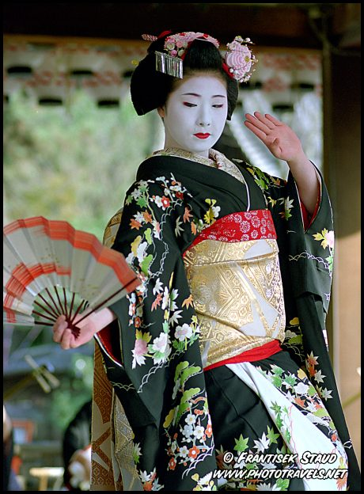
Ошибочное мнение о профессии гейши сложилось, по большей части, во время Американской оккупации Японии во время Второй Мировой войны: понятиями «гися» или «девочка-гейша» (geisha girl) американские солдаты называли молодых японок, продававшимся им. Более того, некоторые из них, остро нуждаясь в средствах к существованию сами называли себя гейшами,
2001 году ремеслу гейш исполнилось ровно 250 лет - дата его появления на свет запротоколирована с японской тщательностью. Четверть тысячелетия назад женщина впервые взяла на себя функции шута-барабанщика, развлекающего клиентов одного из борделей района Симабара в Киото. Считается, что до этого публику и проституток-юдзё имели право веселить только мужчины. Впрочем, средневековый классик японской литературы Ихара Сайкаку писал, что еще в 1658-1661 г.г. «некий слепец по имени Сюраку» обучал девушек развлечению гостей с помощью любовных песен и плясок. Учениц приглашали на один вечер, их внешний вид отличался от облика юдзё, а называли их майко. Это название до сих пор в ходу, но сейчас так зовут молодых гейш-«стажерок». Слово же «гэйко», как в Киото и по сей день частенько именуют гейш, появилось позже, как говорят, в 1751 году и эта дата стала считаться началом Традиции.
Последний мужчина оставил эту профессию в 1800 году, и с тех пор гейша стала олицетворением истинной женственности, сексуальности, утонченной красоты. Особенно - для японских мужчин. Привыкший к безмолвной и покорной жене-домохозяйке, состоятельный муж готов был отдать все за общение с ее противоположностью - раскованной, остроумной, интеллектуальной красавицей гэйко. Именно эта особенность японских гейш стала залогом их выживания и предопределила вековой конфликт с большей частью японских жен.
Laura
3.4.2007, 7:19
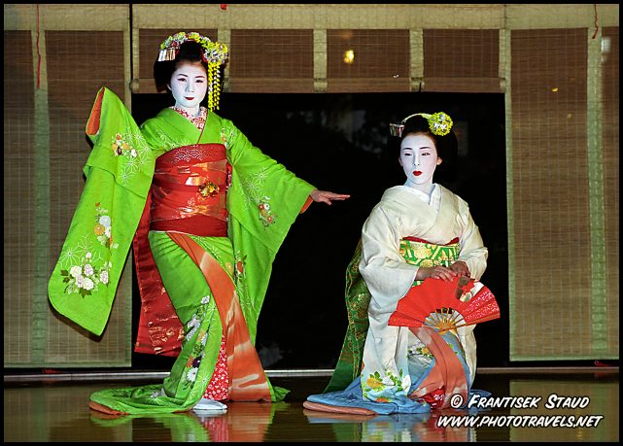
Самое главное и обязательное требование, которому должна отвечать молодая японка, стремящаяся стать гейшей, заключается в безукоризненном владении искусством gei. Этим коротким словом обозначаются сразу три традиционные формы японского национального искусства - пение, танец и игра на трехструнном музыкальном инструменте сямисен. Кроме того, гейша должна обладать неуловимым эротическим обаянием ики. Это качество не имеет ничего общего ни с раболепием, ни с покорностью, ни, напротив, с отсутствием чувства стыда. Ики - это обольстительная элегантность и утонченный стиль поведения. Отражающий, между прочим, глубокое понимание гейшей своей социальной роли.
По сути гейша – прародитель и истинный хранитель современного божества – стиля. Чувство стиля, который в ее случае назывался ики – это все для гейши. Гейша – абсолютно стильный человек в современном смысле слова и полностью ему предана.
Laura
4.4.2007, 7:49
Кукольный театр Японии
История кукол началась очень давно. Самая древняя датируется 24-м тысячелетием до нашей эры. А первая японская кукла появилась три тысячи лет назад. Их изготовление - очень тонкое искусство. Этому мастерству нужно учиться не один год. Процесс создания японской куклы тоже уникален. Один мастер делает лицо и туловище. увеличитьПока второй – шьет для нее одежду и одевает, третий мастерит руки и ноги. Большинство глиняных кукол создают путем формовки по матрице и Обжига. Затем раскрашивают краской из порошка раковины устрицы. У каждого мастера свои секреты. Материал для кукол самый разный. Это дерево, глина, керамика, бумага или шелк. Женщин изображают в ярких японских кимоно, перевязанных широкой лентой. Назначение кукол в Японии совсем иное, нежели у нас. Там с ними не играют. увеличитьИми просто любуются и восхищаются, как произведениями искусства. Праздники в Японии также необычны. К примеру, 3 марта на День девочек - а в в этой стране есть и такой праздник -маленьким японкам принято дарить именно кукол. На День мальчиков – дарят кукольных воинов, облаченных в доспехи.

Все о прическах гейши.
Первые три года учебы майко носят прическу которая называется "варэсинобу".
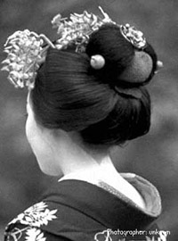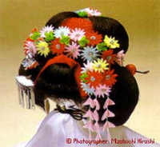
Laura
25.6.2007, 20:00
По мере возрастания их мастерства на последних 2-х годах учебы прическа меняется на стиль "офуку".
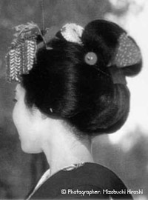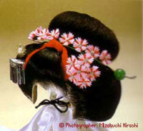
Laura
25.6.2007, 20:01
И последняя прическа, уже перед самым превращением в настоящую гейшу - "сакко".
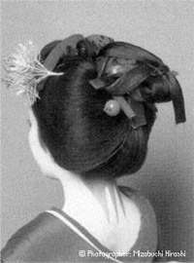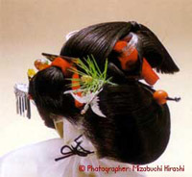
Laura
25.6.2007, 20:02
Макияж тоже строго регламентирован и зависит от статуса.
Макияж майко. Слева - начинающей, справа - заканчивающей обучение.
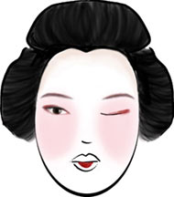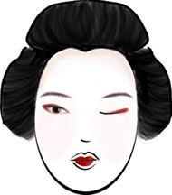
Laura
25.6.2007, 20:05
Макияж гейши. Слева - молодой или зрелой, справа - уже в возрасте.
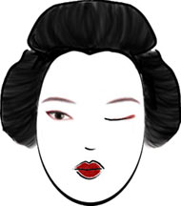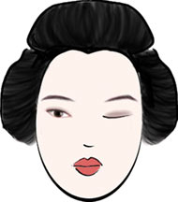
Вообще то белое лицо в Японии считается символом красоты. Не зря наши соотечественницы в Японии часто получают комплименты: "какая у вас белая кожа!". Этот момент активно используется в рекламе косметики. Хороший крем для лица - тот, на котором написано, что он делает кожу светлее. Разумеется, этим пользуются многие фирмы, в том числе и французские. Хотя в европейском варианте их продукции нет ни слова про белизну.
Laura
25.6.2007, 20:06
Дом гейш (на табличках написаны их имена)
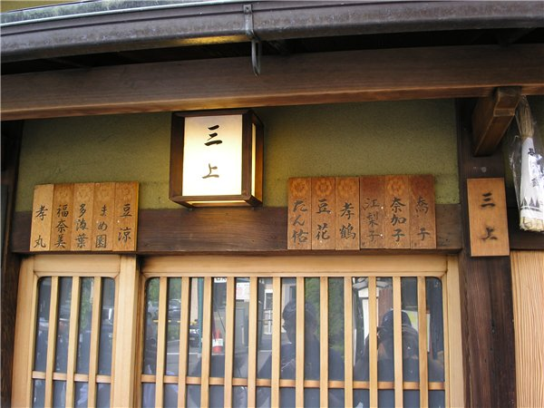
Laura
25.6.2007, 20:07
Майко в городе....
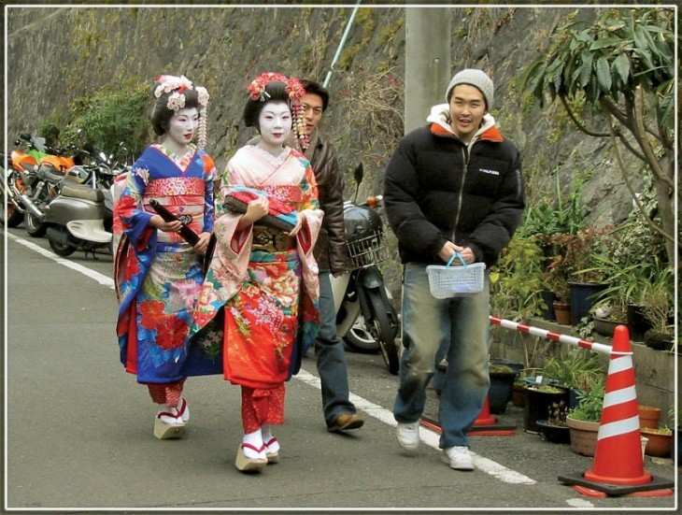

фотографии гейш
Laura
31.5.2007, 21:04
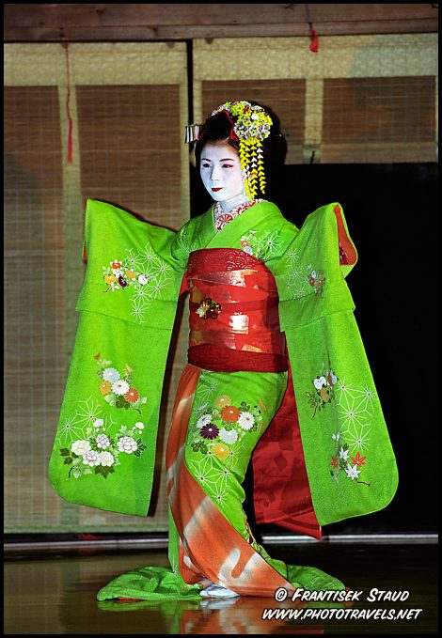
Laura
31.5.2007, 21:06
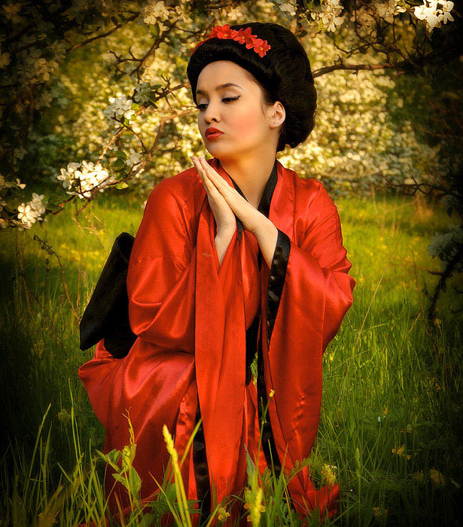

А вот очень интересно...
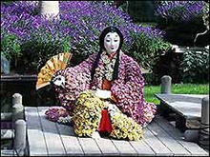
Как к цветам, так и к куклам в Японии отношение особенное. Любование нежной и первозданной красотой природы в этой стране - многовековая традиция и вечная потребность души. А куклы - неотъемлемая часть японской культуры; Японию даже называют "страной десяти тысяч кукол". Это и куклы-обереги, и куклы-талисманы, традиционные куклы, передающиеся по наследству - гармоничные, утонченные, выполненные искусными мастерами.
И в японской культуре есть удивительное искусство, сочетающее в себе мастерство кукольников и утонченную красоту цветов - искусство создания кукол из живых хризантем!
Первые плантации хризантем появились в Японии около четырехсот лет назад, а в 1804 году в Токио начали создаваться большие, в человеческий рост, Kiku-ningyo - уникальные куклы из хризантем, облаченные в роскошные "одежды" из живых цветов, растущих в земле.
Изготовление таких кукол - искусство, требующее огромного мастерства и терпения от создателей, которые учатся этому многие годы и бережно передают свои навыки от поколения к поколению.
Выставка "цветочных кукол" - это осеннее мероприятие, и в течение уже многих лет оно проводится в городе Нихонмацу неподалеку от Токио. Нихонмацу - крупнейший центр цветоводства в Японии с 17 века: здесь выращивается несколько тысяч сортов хризантем всевозможных оттенков и размеров - от хризантем, цветущих крошечными цветами, до растений, имеющих грандиозные цветы диаметром больше двадцати сантиметров.
Laura
19.6.2007, 7:33
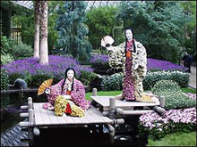
Над созданием одной куклы традиционно работают несколько человек, и у каждого есть свои специфические обязанности.
Dogu-cho - это художник-дизайнер, который разрабатывает образ будущей куклы. Ningyo-shi - "кукольник". Он делает простой деревянный каркас - основу кукольного тела, - и создает голову, руки и стопы куклы. Kiku-shi - "Тот, Кто Покрывает Тело Хризантемами", или Специалист по Куклам из Хризантем - делает самую важную и ответственную работу. Он формирует кукольное "тело" при помощи бамбуковых планок, обернутых рисовой травой; этот процесс называется Dogara-maki. И дальше начинается самый интересный этап работы над куклой...
Laura
19.6.2007, 7:33
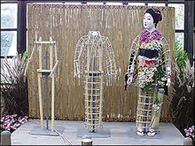
Для создания куклы из хризантем подбираются растения с небольшими цветками и длинными, гибкими стеблями. Чтобы цветы как можно дольше сохраняли свежесть и красоту, их не срезают, а выкапывают с корнями, очищают от земли и лишних листьев и бережно заворачивают корни во влажный мох. Этот процесс тоже имеет свое имя - Nemaki.
Потом растения помещают в раму-каркас, а цветы располагают в соответствии с замыслом, и тщательно закрепляют. Кукла оказывается заполненной корнями и стеблями растений, а покрывают ее сотни роскошных цветов. На каждую куклу уходит от 100 до 150 растений!
Элементами одежды, выполненными из ткани - поясами, шарфами - кукол украшают в последнюю очередь. И уникальные произведения искусства предстают перед зрителями во всем своем великолепии...
А чтобы кукла "прожила" как можно дольше, за цветами тщательно ухаживают: их поливают, а отцветшие растения заменяют.
Изготовление кукол из живых хризантем получило в Японии статус традиционного художественного промысла. К сожалению, истинных мастеров, владеющих секретами традиционного искусства создания кукол из хризантем, осталось совсем немного. Но это искусство живет, и каждой осенью художники радуют людей новыми шедеврами из хрупких и чарующих цветов...

